附件三：
电气与信息工程学院毕业设计（论文）任务书（示例）
学院： 电气与信息工程学院 专业：自动化
指导教师 | 董海兵 |  | 学生姓名 |  |  |  | 班级 |  |  | 学号
课题名称 | 基于MCGS和PLC的机械手控制系统设计
课题来源 | □ 科研项目 □ 生产实践  R 自选题目 □ 其他 |  |  |  |  | 课题类型 |  |  | □ 理论研究 □ 实验研究  R 工程设计 □ 其他
课  题  要  求 | 本专业毕业设计课题应以实际工程应用为背景，注重实用性和具有一定的综合性，符合工程教育专业认证“复杂工程问题”的要求。必须具备下述特征（1），同时具备下述特征（2）-（7）中的三个以上：  （1）必须运用深入的工程原理，经过分析才可能得到解决；  （2）涉及多方面的技术、工程和其它因素，并可能相互有一定冲突；  （3）需要通过建立合适的抽象模型才能解决，在建模过程中需要体现出创造性；  （4）不是仅靠常用方法就可以完全解决的；  （5）问题中涉及的因素可能没有完全包含在专业工程实践的标准和规范中；  （6）问题相关各方利益不完全一致；  （7）具有较高的综合性，包含多个相互关联的子问题。
毕业设计课题针对“复杂工程问题”的细化规格要求及任务 |  |  |  |  |  |  |  |  |  |  | 对应“复杂工程问题”的特征序号
机械手控制系统硬件设计及选型 |  |  |  |  |  |  |  |  |  |  | 2
机械手控制系统PLC下位机程序设计 |  |  |  |  |  |  |  |  |  |  | 1
机械手控制系统上位机组态设计 |  |  |  |  |  |  |  |  |  |  | 4
系统上、下位机联合调试和模拟运行 |  |  |  |  |  |  |  |  |  |  | 5、7
课  题  背  景  及  目  的 |  | 提示：（不是统一规定，仅供使用者参考。成稿时请自行删除，下同）  指导教师可以从课题的来源、研究的主要内容与目标、课题的前沿性，所具有的理论意义和实际意义等方面，介绍课题概况；从内容份量、难易程度、资料条件等方面，分析课题是否适合本科生做毕业论文（设计）。可突出课题特点，不求面面俱到。  课题来源于自选题目。随着科技的进步，各种方便生活的自动控制系统进入了人们的生活，以PLC为核心的机械手控制系统就是其中之一。它的广泛应用代表着科技进步的实用成果，以此为题进行毕业设计有助于学生实现对PLC、传感器、电动机等知识的实际应用，培养其运用所学专业理论知识和技能解决复杂工程问题的能力。  本课题主要是控制系统硬件设计及软件设计，主要是电气控制原理、PLC程序编写等相关知识的应用，属于自动化电气控制系统设计，与本专业培养目标一致。且具有较好的工程应用价值。课题所涉及的基础知识本专业本科培养计划具有相应课程，并且设计过程中有商品化产品可供参考比较，故课题难度适中，并具有一定的深度。  课题的目的是设计一个机械手的PLC控制系统，对机械手的动作逻辑进行PLC控制，先设计硬件电路，再设计软件系统，硬件电路设计思路是对PLC各个I/O口进行功能分配，共有启动、停止两个功能按钮，上限位、下限位、左限位、右限位等四个限位开关，以及上行、下行、左行、右行、抓取、放下六个输出状态。软件系统设计是利用步进指令进行状态编程控制机械手的动作规律。  PLC控制器可选择三菱FX2N系列PLC，编程软件采用GX-developer,仿真软件采用  GX-simulator，上位机监控仿真界面可采用MCGS嵌入式组态软件进行设计。
拟  达  到  的  要  求  与  技  术  指  标 |  | 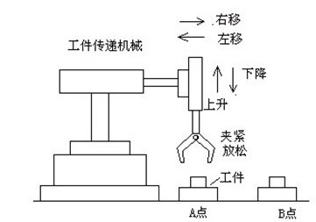  本课题下位机要求采用PLC控制器编程来对机械手的动作规律进行控制，机械手可以上下、左右移动；利用上下、左右限位开关控制机械手启停；机械手从原点开始，按以下动作进行：原点—启动—下行（到下限位停）—抓工件—上行（到上限位停）—右行（到右限位停）—下行（到下限位停）—放工具—上行（到上限位停）—左行（到左限位停）。在机械手运行过程中，任何时候都可以利用急停按钮，停止机械手动作。  控制系统上位机要求利用MCGS组态软件编写机械手PLC控制系统的上位机监控程序，监控界面如下图所示（仅供参考），可自行发挥想象设计生动逼真的监控画面。  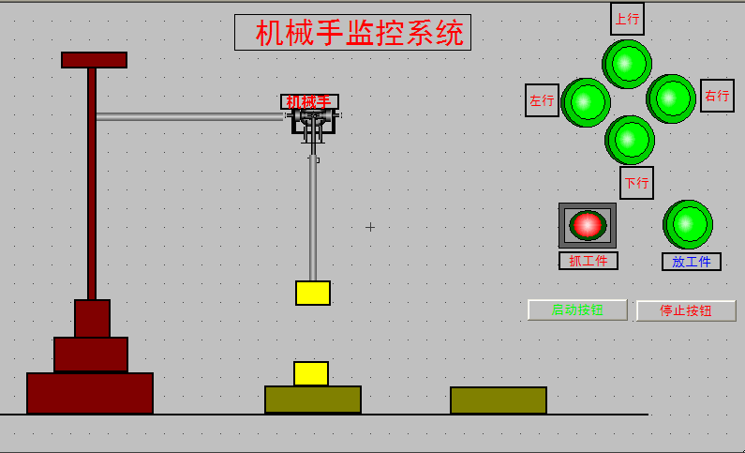  课题所设计的机械手控制系统需满足以下技术要求：  1、控制要求  利用MCGS组态软件设计机械手组态控制系统,利用机械手上下左右移动碰到的限位开关作为系统的输入信号。系统设置一个启动按钮和一个急停按钮来控制系统的启动和停止。系统组态软件设计成一个机械手画面，通过动画连接和脚本程序，与PLC进行联合调试，使系统达到可以在MCGS系统中监控机械手的运动。同时可以利用PLC程序控制组态画面的要求。  2、控制流程  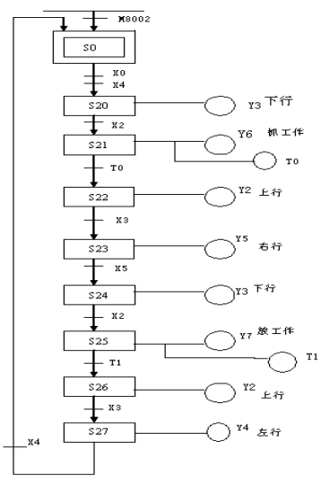  机械手控制系统的控制可采用顺序控制法，在顺序功能图中,在实现转换时使前级步的活动结束而使后续步的活动开始,步之间没有重叠。这使得系统中大量复杂的连锁关系在步的转换中得以解决。
进  度  安  排 |  | 起止日期 |  |  | 工作内容 |  |  |  |  |  |  |  | 备注
 |  | 2018.11.15—2018.11.30 |  |  | 选题，明确任务书。学习和熟练掌握毕业设计中要用到的GX和MCGS嵌入式组态软件
 |  | 2018.12.1—2018.12.15 |  |  | 收集与课题相关的资料，完成开题报告的撰写，并在教务系统里提交
 |  | 2018.12.16—2019.3.31 |  |  | 分析、综合、整理相关的资料，确定课题的设计方案，进行系统硬件设计和软件设计，并对系统进行模拟仿真和调试
 |  | 2019.4.1—2019.4.22 |  |  | 论文写作，并熟悉相关知识，整理和完善论文
 |  | 2019.4.23—2019.5.31 |  |  | 论文盲审、修改，制作PPT进行毕业答辩
 |  | 2019.6.1—2019.6.10 |  |  | 进行后期材料系统的整理，并在教务系统中提交论文
主  要  参  考  资  料 |  | [1] 刘德兵.全自动工业洗衣机控制系统的PLC设计[J].机电产品开发与创新,2015,04:36~42  [2] 胡小颖.全自动洗衣机PLC控制系统设计 [J].机械工程与自动化,2015,03:75~80  [3] 刘祖其,彭侃.电气控制与可编程控制器应用技术[M].第2版.北京:机械工业出版社,2015  [4] 史国生.电气控制与可编程控制器技术实训教程[M].第2版.北京:化学工业出版社,2014  [5] 赵燕,徐汉斌.PLC—从原理到应用程序设计[M].北京:电子工业出版社,2013,21~52  [6] 王建,宋永昌主编.触摸屏实用技术[M].北京:机械工业出版社,2012.40~60  [7] 史国生.电气控制与可编程控制器技术[M].第3版.北京:化学工业出版社,2010  [8] 李树雄.可编程序控制器原理及应用教程[M].北京:北京航天航空大学出版社,2004  [9] 荣俊昌.全自动洗衣机原理与维修[M].北京:高等教育出版社,2012,25~56  [10] 廖常初.PLC基础及应用[M]. 第2版.北京:机械工业出版社,2011.27~88  [11] 百度文库.MCGS培训教程[M],2004  [12] 三菱公司编.三菱FX系列可编程序控制器编程手册[M],2002
课题对毕业要求达成度支撑的简要描述 |  | 提示：（不是统一规定，仅供使用者参考。成稿时请自行删除，下同）  可以从以下方面来简要概述：1.工程知识 2.问题分析 3.设计/开发解决方案 4.研究5.使用现代工具 6.工程与社会 7.环境和可持续发展 8.职业规范 9.个人和团队10.沟通11.项目管理 12.终身学习  本毕业设计课题是一个综合的“工程设计”问题，对培养学生解决“复杂工程问题”的能力有很大帮助。该课题的实施能有效支撑工程教育认证标准里3、4、5、6、8、10、12等毕业要求指标点的达成。符合本专业人才培养方案要求。
学院  审核 |  | 本课题符合专业人才培养要求，同意按该任务书实施 □  本课题不符合专业人才培养要求，不同意按该任务书实施 □  学院签章：  年 月 日

